Повар  - Повар – профессионал по приготовлению пищи, он знает огромное количество блюд, умеет превратить любые продукты в шедевр.  - Эта профессия очень востребована. Освоить её сможет каждый человек.  - Повар нужен в любом заведении общественного питания.  - Зарплата в зависимости от квалификации и региона проживания в среднем от 15 000 рублей.  - Поварская профессия ценится по всему миру.  - Обучающиеся закончившие наше учебное заведение получают квалификацию Повар 2 или 3 разрядов.  Срок обучения 10 месяцев  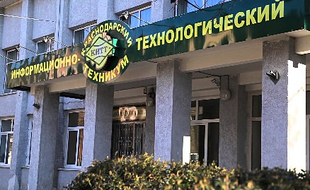  Документы для поступления:  - Свидетельство об окончании школы (подлинник и 2 копии)  - Паспорт (подлинник и 2 копии (первая страница и прописка)  - 4 фотографии формата 3*4 (на белом фоне черно-белые или цветные)  - Справку ПМПК (с рекомендациями по обучению профессии «Повар»)  - Справку по форме 086У (не обязательно, но желательно).  Справки по телефону: 8 (861) – 252 – 03-83, 8 (861) – 252 – 08 – 10, 8-918-699-59-49  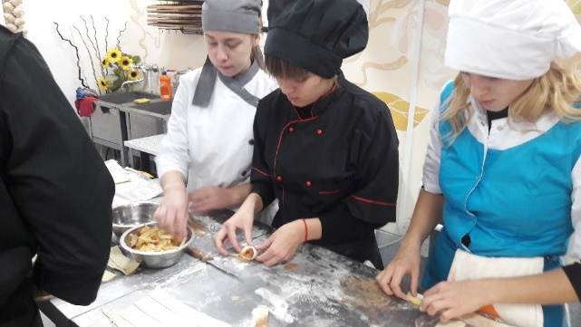 | МИНИСТЕРСТВО ОБРАЗОВАНИЯ, НАУКИ И МОЛОДЕЖНОЙ ПОЛИТИКИ КРАСНОДАРСКОГО КРАЯ  государственное автономное профессиональное образовательное учреждение  Краснодарского края  «Краснодарский информационно-технологический техникум»  Лицензия серия 23Л01 № 0004947рег. № 08112 от 14.10.2016 г. Гос. аккредитация 23А01 № 0001576 рег. № 03793 от 26.04.2018 г.  350072г. Краснодар, ул. Московская, 81, тел (861) 252-03-83    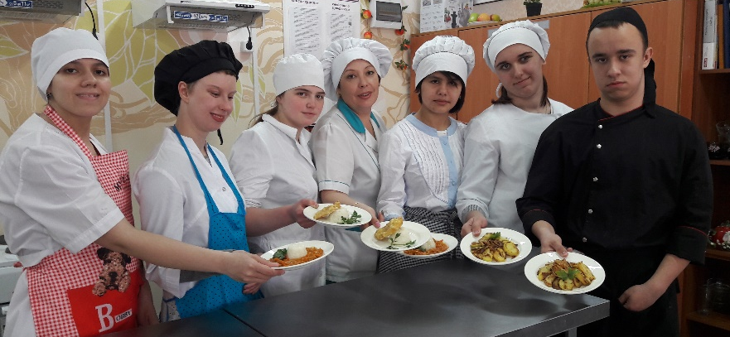  Профессия  Повар, кондитер
ДОПОЛНИТЕЛЬНОЕ ПРОФЕССИОНАЛЬНОЕ ОБУЧЕНИЕ  ДОПОЛНИТЕЛЬНЫЕ ОБЩЕРАЗВИВАЮЩИЕ ПРОГРАММЫ (для детей и взрослых)  Справки по телефону 8-918-699-59-49  Обучение на бюджетной основе. По окончании техникума выдается свидетельство государственного образца. На период обучения предоставляется отсрочка от армии. АДРЕС: Россия, 350072, г. Краснодар, ул. Московская, 81 (проезд травм. №№ 5,8,15,21,22)  тел. (861) 252-03-83, (861) 252-08-10 www.kitt.ws  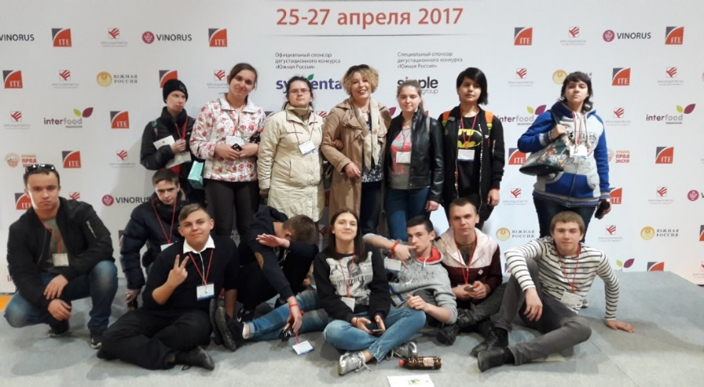 | Квалификационные характеристики  Повар 2-го разряда  Характеристика работ. Выполнение вспомогательных работ при изготовлении блюд и кулинарных изделий. Очистка, доочистка картофеля, плодов, овощей, фруктов, ягод до или после их мойки с помощью ножей и других приспособлений. Переборка зелени, плодов, овощей, ягод, картофеля. Удаление дефектных экземпляров и посторонних примесей. Мойка овощей, промывка их после очистки, доочистки. Нарезка хлеба, картофеля, овощей, зелени. Размораживание рыбы, мяса, птицы. Потрошение рыбы, птицы, дичи. Разделка сельди, кильки. Обработка субпродуктов.  Должен знать: правила первичной кулинарной обработки исходного сырья и продуктов и требования, предъявляемые к качеству полуфабрикатов из них; правила нарезки хлеба; сроки и условия хранения очищенных овощей; устройство, правила регулирования и эксплуатации хлеборезательных машин разных марок; приемы работы при ручной и машинной нарезке хлеба.  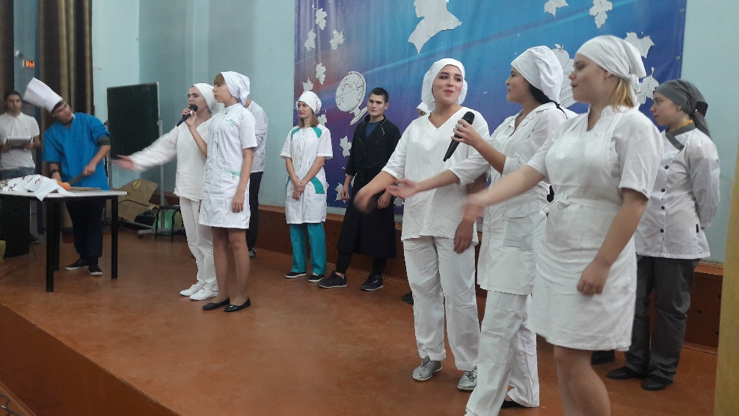
  Профессия | Срок обучения | Стоимость
  Слесарь-электрик по ремонту электрооборудования (автомобилей) | 2,5 мес. (230 часов) | 14000.00
  Электромонтажник по электрическим сетям | 2,5 мес. (242 часа) | 14000.00
  Электрогазосварщик | 3,5 мес. (282 часа) | 16550.00
  Парикмахер | 2,5 мес. (230 часов) | 10000.00
   | Срок обучения | Стоимость
  Молекулярная кухня | 20 часов. | 2000.00
  Цветы в 3D | 16 часов | 2000.00
  Фигурная нарезка из овощей и фруктов | 18 часов | 2000.00

